Червина Ольга Александровна
педагог дополнительного образования
МБОУ СОШ №48
г.о. Самара

Тема: «Формирование творческих способностей младших школьников в процессе внеурочной деятельности по хореографии (на примере программы детского творческого объединения «Волшебный мир танца»)

Главная задача обучения и развития в начальной школе, на наш взгляд, является обеспечение полноценного развития личности ребенка. Источниками развития ребенка выступают два вида деятельности:
Во-первых, любой ребенок развивается по мере освоения прошлого опыта человечества за счет приобщения к современной культуре. В основе этого процесса лежит учебная деятельность, которая направлена на овладение ребенком знаниями и умениями, необходимыми для жизни в обществе.
Во – вторых, ребенок в процессе развития самостоятельно реализует свои возможности, благодаря творческой деятельности.
В отличие от учебной творческая деятельность не нацелена на освоение уже известных знаний. Она способствует проявлению у ребенка самодеятельности, самореализации, воплощению его собственных идей, которые направлены на создание нового. Осуществляя указанные виды деятельности, дети решают разные задачи и с разной целью. В творческой деятельности решаются поисково-творческие задачи с целью развить способности ребенка. В рамках творческой деятельности формируется общая способность искать и находить новые решения, необычные способы достижения требуемого результата, новые подходы к рассмотрению предлагаемой ситуации. Крутецкий В.А. считает, что способность формируется, а следовательно, и обнаруживается только в процессе соответствующей деятельности. Способности – прижизненное, а не врожденное образование. Следует подчеркнуть тесную и неразрывную связь способностей со знаниями, умениями, навыками. С одной стороны - способности зависят от знаний, умений, навыков с другой – в процессе приобретения знаний, умений и навыков развиваются способности.
Учебные и творческие – отличаются друг от друга. Первые определяют успешность обучения и воспитания, усвоения человеком знания, умений, навыков, формирование качеств личности. Вторые – создание предметов материальной и духовной культуры, производство новых идей, открытий и изобретений, индивидуальное творчество, в различных областях человеческой деятельности. Высокий уровень развития способностей называют талантом. Способности не могут быть ни врожденными, ни генетическими образованиями - они продукт развития.
В младшем школьном возрасте в первые происходит разделение игры и труда, то есть деятельности, осуществляемой ради удовольствия, которое получит ребенок в процессе самой деятельности и деятельности, направленной на достижение объективно значимого и социально оцениваемого результата. Это разграничение игры и труда, в том числе и учебного труда, является важной особенностью школьного возраста. Младшие школьники большую часть своей активной деятельности осуществляют с помощью воображения. Их игры – плод буйной работы фантазии, они с увлечением занимаются творческой деятельностью.
Психологической основой последней также является творческое воображение. Когда в процессе учебы дети сталкиваются с необходимостью осознать абстрактный материал и им требуются аналогии, опоры при общем недостатке жизненного опыта, на помощь ребенку тоже приходит воображение. Таким образом, значение функции воображения в психическом развитии велико. Дети младшего школьного возраста очень любят заниматься художественным творчеством. Оно позволяет ребенку в наиболее полной свободной форме раскрыть свою личность. Вся художественная деятельность строится на активном воображении, творческом мышлении. Эти функции обеспечивают ребенку новый, необычный взгляд на мир.
В духовной культуре человечества хореографическое искусство занимает своё особое значимое место. Танец стал больше, чем красивое зрелищное представление. На данном этапе развития танец раскрывает духовно-нравственный потенциал человека, его способность ценить красоту, совершенство мира природы и гармонично взаимодействовать с ним. «В танце есть элемент и легенды и жизни, Танец есть мост, перекинутый из нашей обыденной жизни к воздушным замкам свободного творчества». В МОУ школе №48 созданы условия для всестороннего развития личности ребёнка. Реализуя право на образование в рамках Закона РФ «Об образовании» и в соответствии с целями и задачами
Программы развития МОУ школы №48, одной из приоритетных задач которой является «формирование творческой личности ребенка через организацию работы системы дополнительного образования (ДО) школы и вовлечение учащихся в систему ДО школы, района и города» в школе работает широкая сеть дополнительного образования, одним из основных направлений деятельности которой является хореография. Поэтому преподавателем ДО Червиной О.А. была разработана дополнительная образовательная модифицированная программа с учетом новых требований, предъявляемых ФГОС для начальной школы, направлена на воспитание у учащихся ценностного отношения к прекрасному, формирование представлений об эстетических идеалах и ценностях и адоптирована к условиям общеобразовательного учреждения МОУ Школы №48 г.о. Самара. Программа имеет внешнюю рецензию. Образовательная модифицированная программа по хореографии «Волшебный мир танца» разработана на основе программы по хореографии «Солнечный мир танца» (2007г. г. Ростов), которая объединяет, интегрирует в единое целое хореографическое искусство, музыку и художественное слово.
Содержание программы разработано в соответствии с требованиями программ нового поколения, что делает возможным выстроить индивидуальный маршрут развития каждого обучающегося, который будет пронизывать самые разнообразные образовательные области. Занятия программы организованны т.о., что получение знаний и навыков в непринуждённой обстановке снимает перенапряжение и утомляемость за счёт переключения на разнообразные виды деятельности в ходе урока. Внедрение в программу интегрированных занятий с элементами импровизации, которые позволили обучающимся не только реализовать себя в различных видах деятельности, но и создавать «лично» выступать в роли «новатора» в любом виде искусств.
Отличительной чертой данной программы от других программ являются следующие компоненты:
-формирование у учащихся ценностного отношения к своему здоровью и стремление к идеалу физического совершенствования путём введения в программу элементов балетной гимнастики;
-введение в программу темы «Танцы народов Поволжья», формирующей интерес к культуре многонационального сообщества народов нашего региона;
- в процессе реализации программы выявление и мотивация особо одарённых детей к дальнейшим профессиональным занятиям в школьных коллективах различных танцевальных направлений.
-по данной программе могут заниматься дети с разным уровнем хореографической подготовки и дети с физическими недостатками (низкое зрение, сколиоз, плоскостопие.).
Цель программы: все идеи, принципы, формы и методы, помещенные в разделах программы, нацелены на реализацию целей и задач: формирование всесторонне развитой личности, раскрытие потенциальных способностей, а также сохранение и укрепление здоровья детей. Стратегической целью программы является формирование целостной, духовно- нравственной, гармонично развитой личности.
Условия реализации программы.
Общие сведения: на хореогафических занятиях занимаются дети с 6.5- 7 лет.(1 класс), 7-8 лет- (2 класс), 8-9 лет- (3 класс)
Состав группы- постоянный
Форма занятий- групповая
Количество занятий: в неделю- 1 час, в год- 34 часа
* Дети 7-8 лет, решившие заниматься хореографией профессионально начинают посещать школьные хореографические коллективы дополнительно (2 раза в неделю).
Раздел «Игровые технологии» включён во все года обучения. Игры долгие годы остаются главным и любимым занятием всех детей. Правильно используя игры можно многого добиться в воспитании детей. Ребенок моделирует в игре свои отношения с окружающим миром, проигрывает различные ситуации - в одних он лидирует, в других подчиняется, в-третьих, осуществляет совместную деятельность с другими детьми и взрослыми. В игре происходит рефлексирование, самореализация, обучающийся принимает решение, за которое он в ответе, игра предполагает творческое начало.
На первом году обучения, когда складываются межличностные отношения и система ценностей в коллективе, главные идеи и основы эффективности танцевальной деятельности воспитанников достигаются через игровые технологии. Игра используется как метод обучения развития и воспитания. Роль игр на 2, 3 годах обучение видоизменяется в зависимости от возраста, творческих способностей детей и хореографической подготовки.
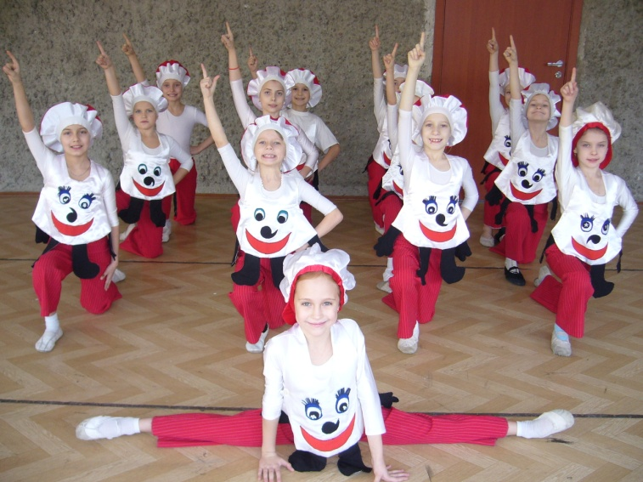
На занятиях педагог проводит беседы, например «История создания танцев народов Поволжья» не является систематическим изложением курса истории хореографического искусства. Задача бесед - дать учащимся общее представление об основных этапах развития танцевального искусства в России и других странах, сформировать понятие о его видах и жанрах. Задача данных бесед - не меняется на 2-3 годах обучения.
Особенностью обучения 2-го года обучения является включение в программу знаний по музыке, урок ритмики. Музыка для детей и подростков становится возможностью выразить себя, найти свою музыку для души. Сегодня образцом для подражания становятся исполнители часто звучащие в эфире. И за мишурой аранжировки слушатели подростки не замечают пустоты текста, примитивных мелодий. Уроки ритмики раскрывают перед детьми иные грани музыки достойные внимания.
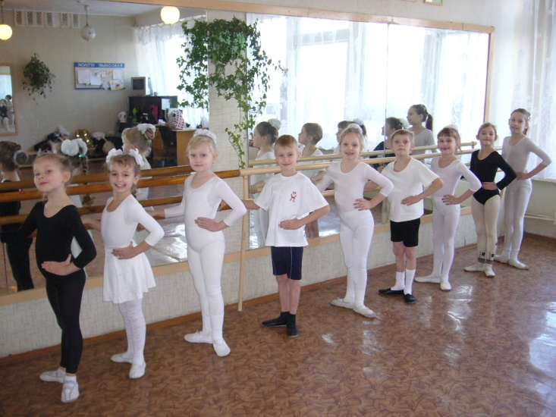
Целью урока ритмики является развитие слуха, чувства ритма, формирование музыкального восприятия и представлений о выразительных средствах музыки. Второй год обучения рассчитан на детей прошедших курс первого года обучения и для вновь прибывших.
Основные часы занятий 3 года обучения занимает постановочная работа. В программу вводится новая форма постановок, это работа над танцами малых форм и социальными номерами.
Виды контроля и диагностика
·Главным экспертом в оценке личностного и творческого роста обучающихся, конечно, должен быть сам руководитель с помощью метода наблюдения и метода включения детей в хореографическую деятельность.
·Механизмом оценки роста и восхождения является: «обратная связь» обучающегося и педагога; уровень задач, которые ставят перед собой обучающийся и коллектив: а также достижения не только творческого характера, но и личностного. Если «обратная связь» от участника передает готовность продолжать тренироваться, учиться, участвовать и это находит выражение в труде и настойчивости, а при этом уровень притязаний личности растет соответственно достижениям, значит с личностью все в порядке, она растет и развивается.
·Одной из «экспертных оценок» являются выступления на концертах, в школьных мероприятиях, открытых уроках( беседуя с детьми об увиденном, будь то конкурс, фестиваль или концерт, у детей вырабатывается способность улавливать красоту, полученные впечатления учат их сравнивать, сопоставлять, вызывают желание поделиться своими соображениями с взрослыми и ровесниками)
·Формирование оценочной деятельности у детей в танцевальном объединении происходит по двум направлениям. Во - первых, благодаря изучению творчества Мастеров, во - вторых, в сопоставлении с тем, как изменились результаты, прежние и настоящие. (Не допустимо сравнивать и сопоставлять «талантливость» работы ровесников. Это может вызвать негативное явление - потерю стремления ребенка подняться в своих знаниях и умениях на более высокую ступень. Соперничество и конкуренция внутри детского коллектива губительны, так как вместо творчества начинается работа ради первенства, ради успеха).
·Мониторинг организован в соответствии с реализацией Программы развития ОУ (мониторинг одарённости), и ведётся систематически лично педагогом. Индивидуальная карта и схема оценки достижений обучающихся помогают выявить уровень развития творческих способностей и личностный рост. Для отслеживания результатов мониторинга привлекается научно-методическая служба школы, социальный педагог и психолог школы.
Прогнозируемые результаты
Результаты прогнозируются соответственно цели и задачам курса, а именно:
· Уже на начальном звене обучения учащийся получает представление о хореографическом искусстве;
· Формируется духовно- нравственная, гармоничная личность ребёнка;
· Формируется культура здорового образа жизни ученика;
· Развивается мотивации детей к познанию и творчеству;
· Создаются предпосылки личностному и профессиональному самоопределению обучающихся, их адаптации в современном динамическом обществе.
Организация творческой деятельности младших школьников по дополнительной внеурочной программе «Волшебный мир танца» с учетом выбранной стратегии предполагает:
-вовлечение учащихся в систематическую совместную творческую деятельность на основе личностно- деятельностного взаимодействия, ориентированную на познание;
-создание, преобразование, использование в новом качестве объектов материальной и духовной культуры, обязательным результатом которой должно быть получение творческого продукта;
-системное использование методов творческого подхода, обеспечивающих продвижение учащихся в развитии креативных способностей путем накопления опыта творческой деятельности при выполнении постепенно усложняющихся творческих заданий в рамках дополнительной учебной программы.

Список используемых источников
1. Азарова Л.Н. Как развивать творческую индивидуальность младших школьников // Начальная школа.- 1998 г.-№4.-с.80-81.
2. Бермус А.Г.Гуманитарная методология разработки образовательных программ // Педагогические технологии.-2004 г. - № 2.-с.84-85.
3. Выготский Л.С.Воображение и творчество в детском возрасте. М.-1981 г.- с. 55-56.
4.Гальперин П.Я. Поэтапное формирование как метод психологических исследований // Актуальные проблемы возрастной психологии - М 1987
5. Давыдов В. В. Проблемы развивающего обучения -М – 1986
6. Давыдов. Психологическое развитие в младшем щкольном возрасте // Возрастная и педагогическая психология - М 1973

7. Леднева С.А. Идентификация детской одаренности педагогами.//Научно-практический журнал. – 2002 г. - № 1.- с. 36-42.
8. Миронов Н.П. Способность и одаренность в младшем школьном возрасте. // Начальная школа.- 2004 г. - № 6.- с. 33-42.
9. Талызина Н.Ф. Формирование познавательной деятельности младших школьников. – М. 1988 г. – с. 171-174.
10.Хуторский А.В.Развитие творческих способностей.- М.: Владос, -2000 г. - с.22.
11. Шадриков В.Д. Развитие способностей.// Начальная школа.- 2004 г. - № 5. с. 6-12.
12. Шванцара И Диагностика психического развития - Прага 1978
13. Флерина Е.А. Эстетическое воспитание младшего школьника. – М. – 1961 г.- с. 75-76.
14. Эльконин Д.Б.Психология обучения младшего школьника. – М.- 1979 г. с.98.

